银川市金凤区第一小学
工作简报
2026年（第21期）
金凤区第一小学 2026年3月17日
数字化工具赋能:识字、写字教学质量提升策略研讨
——银川市金凤区第一小学一年级组语文教研活动
当前教育数字化转型深入推进，数字化工具成为优化语文课堂教学的重要抓手。识字、写字是低年级语文教学的核心基础，直接影响学生语文核心素养的启蒙与发展。为进一步探索数字化工具与低年级识字、写字教学的深度融合路径，破解低年级识字写字教学中的实操难点，提升教师数字化教学应用能力，促进年级组教研协同发展，特开展一年级语文专项教研活动。
“于数字情境中启智，在识字朗读中润心”。活动第一项，陈宏静老师执教的《树和喜鹊》第一课时，以数字化工具赋能低年级语文课堂，将识字、朗读与情感体悟巧妙融合，尽显童趣与实效。
课堂以拟人化数字人“喜鹊乐乐”为导入，用鲜活的数字化情境瞬间抓住学生注意力，自然引出树与喜鹊的故事，让抽象文本变得可感可亲。初读环节，借助拼音辅助与数字化认读提示，引导学生自由读文、标注自然段，再通过互动突破难点，层层夯实识字基础。
品读课文时，老师用两句对比朗读搭建感知支架，结合数字化文本的重音标注，让学生在语言差异中体会“只有”的冷清，顺势引出“孤单”一词，再联结生活体验深化理解，让情绪体悟水到渠成。生字教学中，“从”“好”等字的书写指导细致扎实，“小老师点评”的互动形式赋予课堂生长力。
整堂课以数字化工具为桥，既有识字写字的扎实训练，又有情感温度的细腻传递，让语文学习从课堂延伸至家庭，实现了工具赋能与素养培育的双向统一。
“语境解词积词汇，对话童诗悟真情”。活动第二项，一年级组语文教师先进行对应单元集体备课解读，说明单元识字、写字教学整体设计思路、数字化工具的融入规划及教学实施安排。接下来，陈宏静老师结合课堂教学实际及数字化工具使用效果进行自评课，分析课堂教学成效、数字化工具运用亮点与待改进方向。最后各年级组结合课堂观察与低年级识字写字教学实际，开展集中评课议课，交流数字化工具在识字、写字教学中优化应用的具体建议。
活动第三项，李秀英主任对本次低年级语文数字化教研活动进行了精准点评与总结。她明确指出，本次活动紧扣“数字化工具赋能识字写字”核心，围绕低年级汉字教学“笔顺难教、字形难记”的痛点，开展了课例展示与集中议课，为后续教学实践提供了切实参考。李主任指出，数字化工具必须贴合低年级学生认知规律，始终服务于“提升识字效率、规范书写习惯”的教学目标，并建立“集体备课—课堂实践—评课议课”的闭环机制，加强教师数字工具操作培训，全面推进全校低年级语文数字化教学提质增效。
此次数字化工具赋能低年级识字写字教研活动，不仅让全体语文教师明晰了数字化教学与识字写字教学融合的实施路径，更凝聚起全校语文教研教学的强大合力。各年级组均将课例实践、工具应用、教师专业提升放在核心位置，多措并举抓实教学常规、深耕课堂教研。未来，金凤一小语文教研组将以此次活动为契机，凝心聚力、精准发力，把教研思路转化为扎实的教学实践，以研促教、以教提质，切实提升低年级学生语文核心素养，推动学校语文教学工作再上新台阶，在春日的耕耘中静待教育的累累硕果。
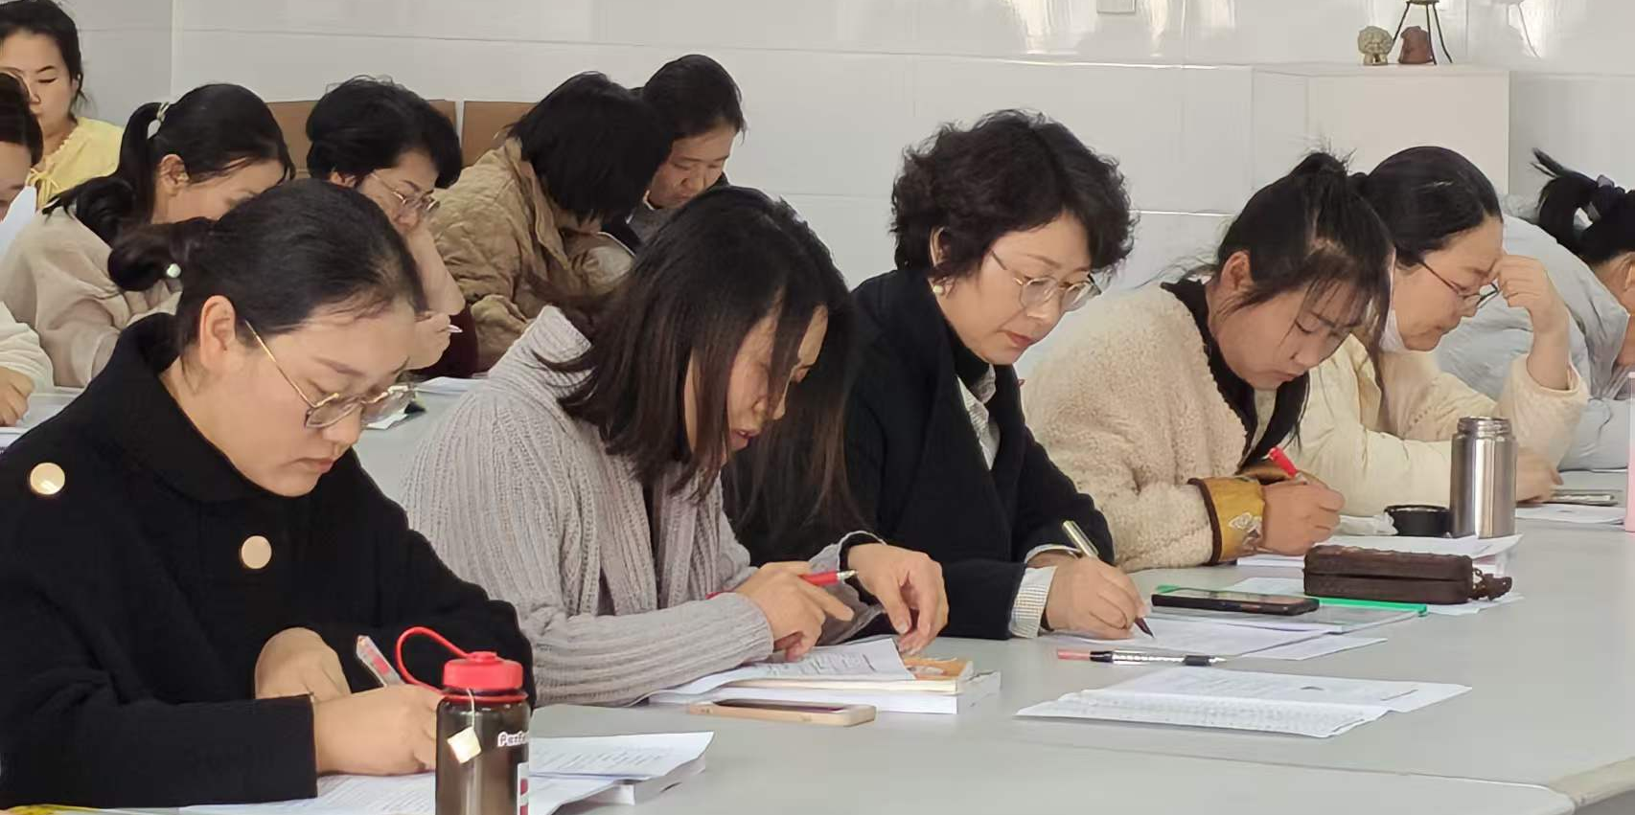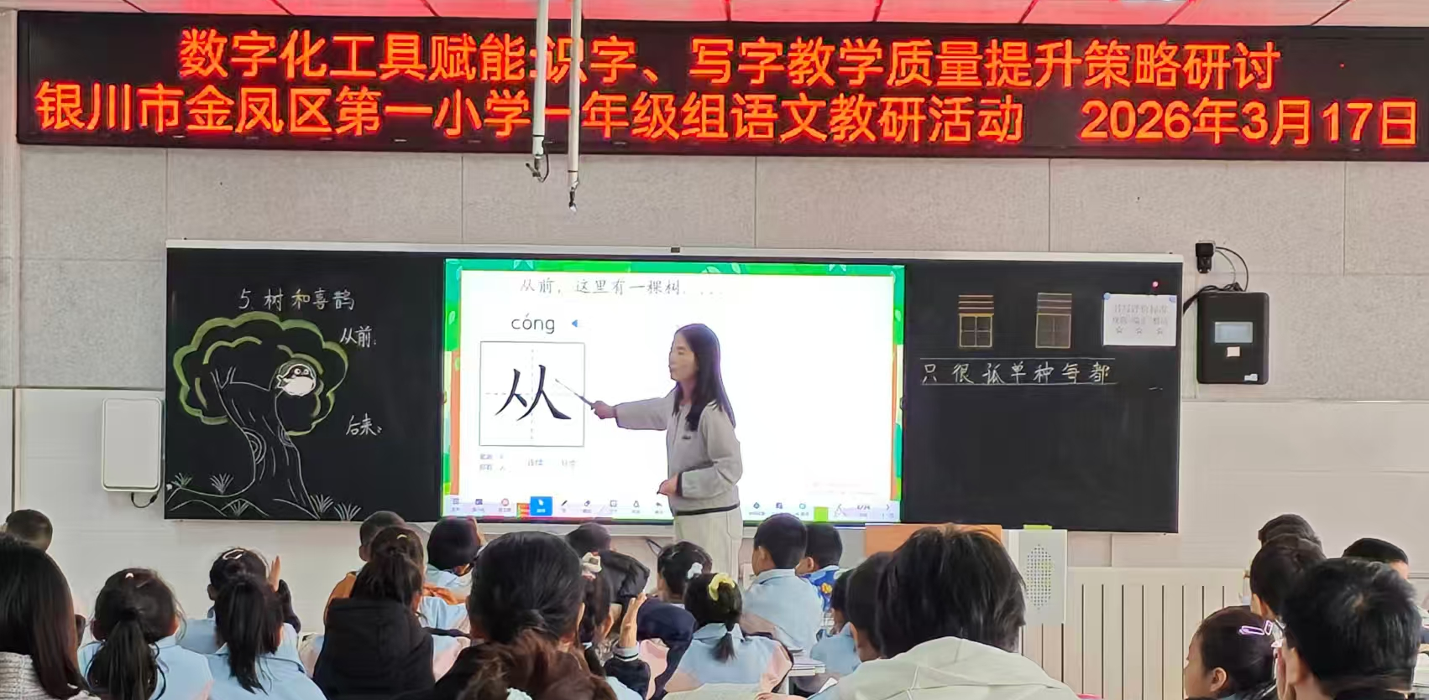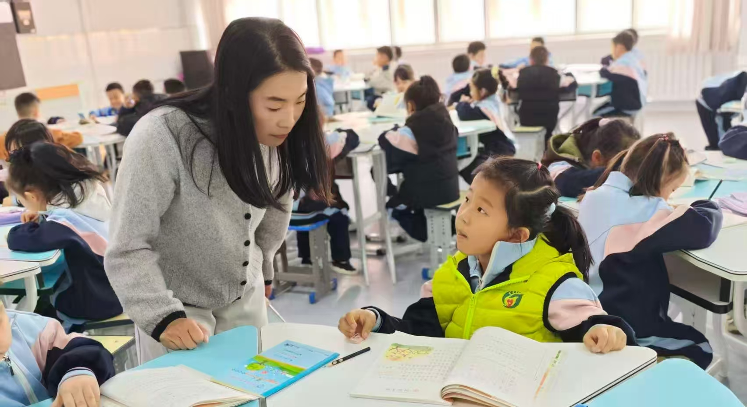
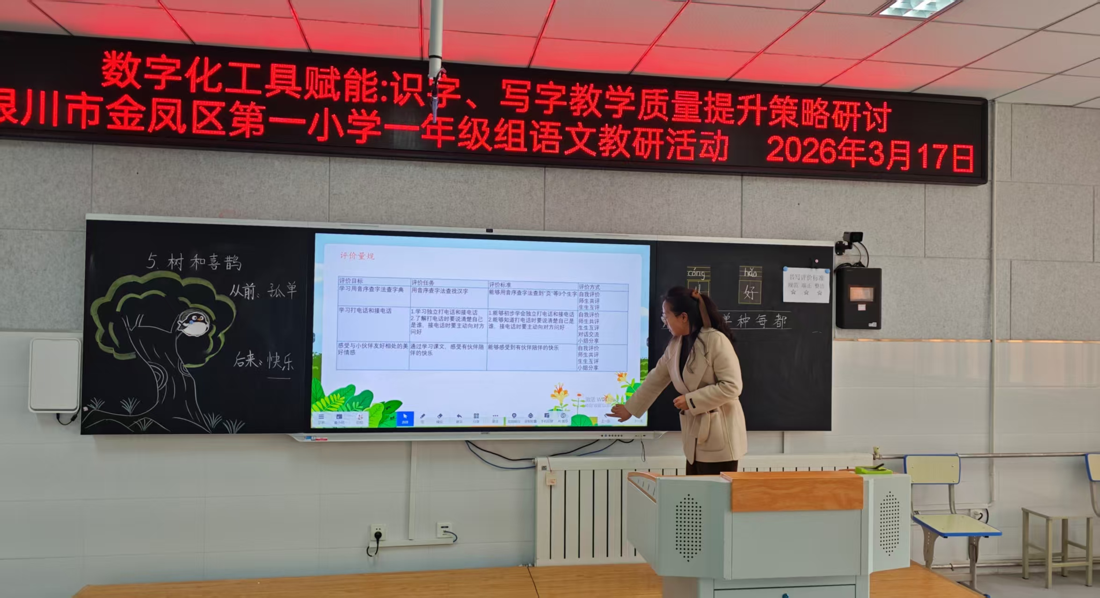
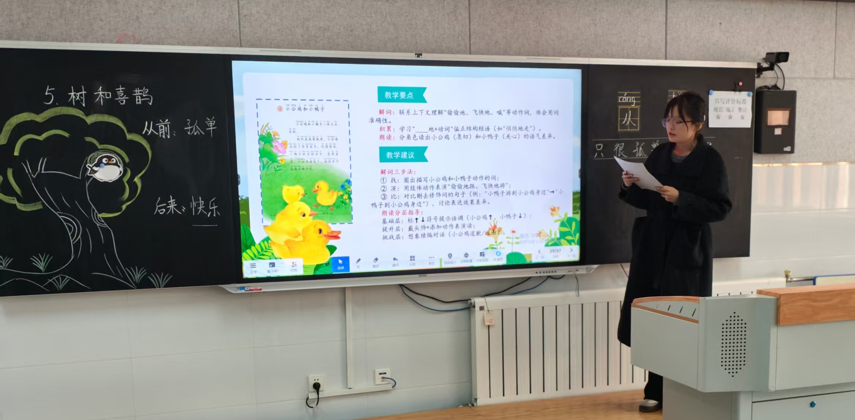
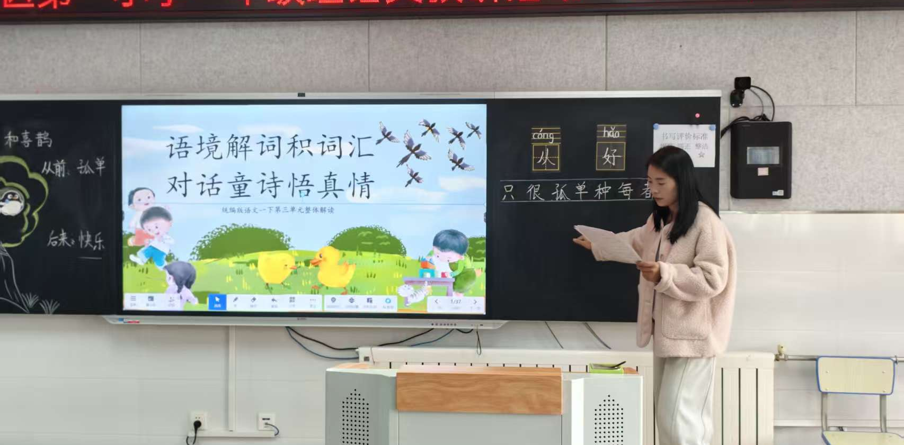
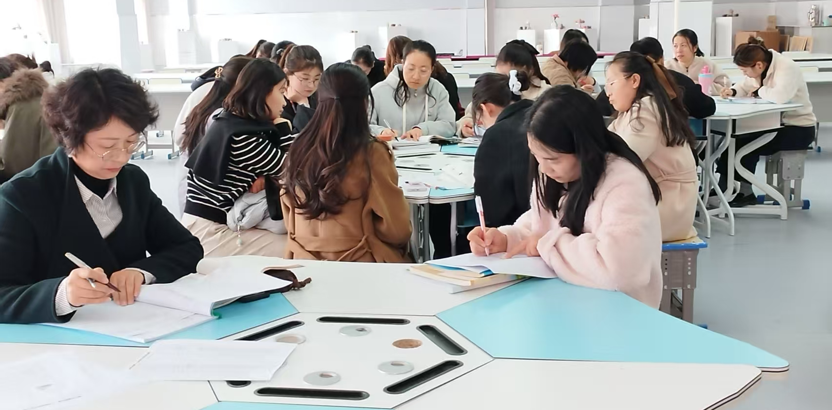
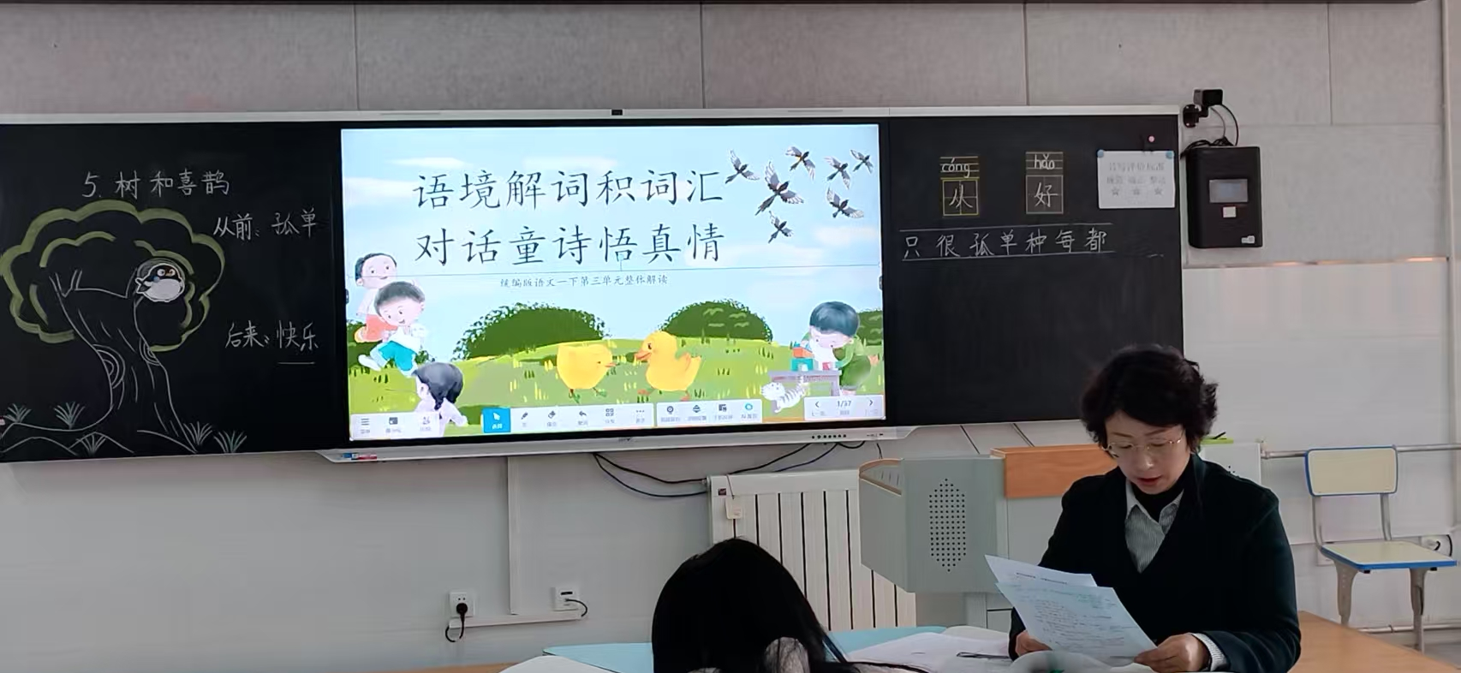
签发：王芳 编校：贾秀云 供稿：董航
抄送：金凤区教育局

